# Краткая инструкция для ПО переводчика

## Введение

Программа позволяет создать библиотеку переводов интерфейса. Перевод должен делаться для определенной версии. Если в последующих версиях изменяется интерфейс, то и перевод также должен быть изменен. При переходе на следующую версию перевод будет сохранен для тех элементов интерфейса, которые остались неизменны. Так как у программы существуют различные модули (библиотеки) то все строки разбиты по библиотекам. Каждая библиотека может содержать несколько наборов строк (справочники).

При запуске:

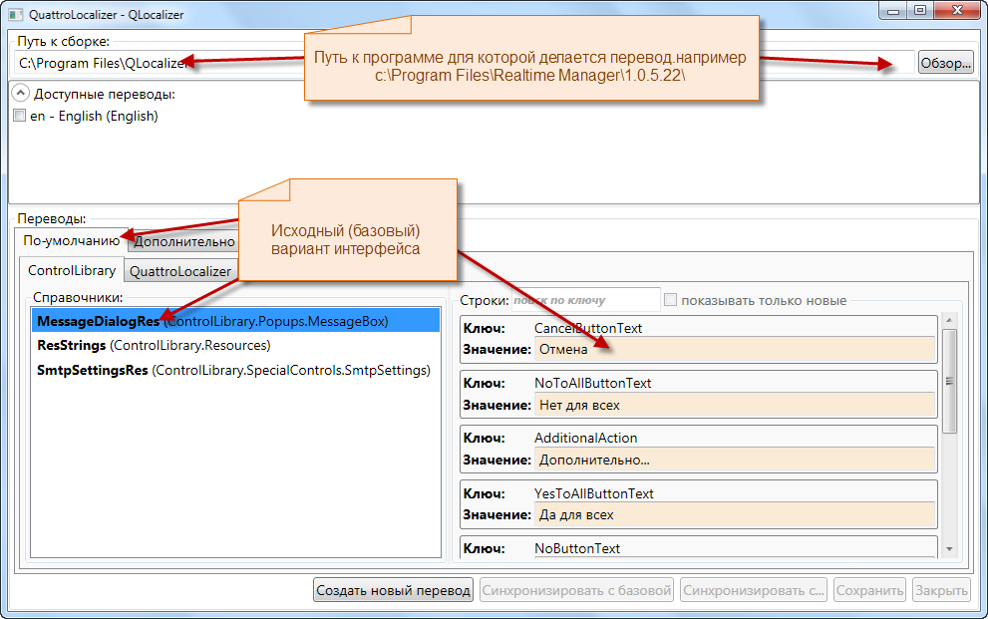

## Создание нового перевода

### Перевод

Ниже показан процесс создания нового перевода. Для перевода необходимо указать язык с которого будет производиться перевод, либо базовый язык. Базовый язык ничем не обозначен и так как разработчики русские то и текст базового языка – русский.

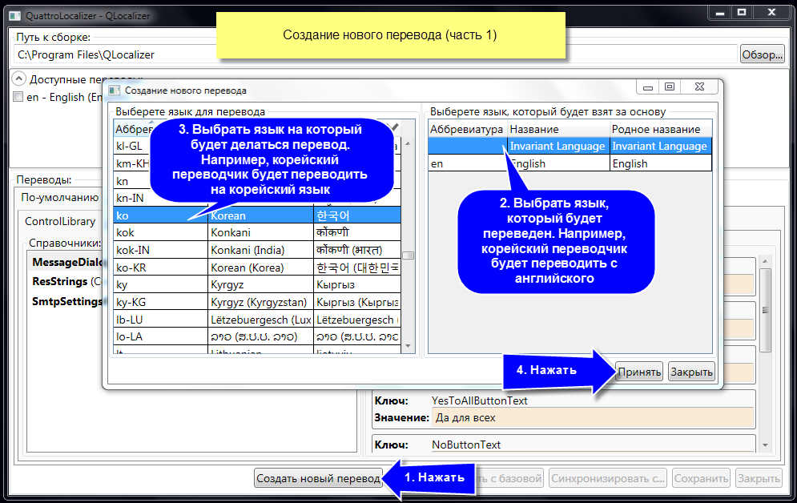

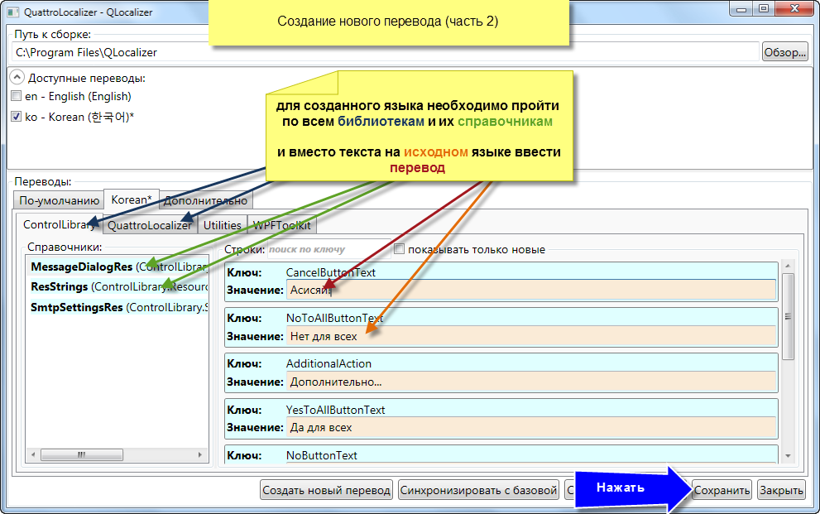

### Результаты работы

Каждый перевод сохраняется как набор файлов (для каждого модуля-библиотеки свой файл) в соответствующей языку папке. Переименовывать эти папки не следует. Если их просто скопировать на другой компьютер, где установлена подобная программа, в соответствующую папку, то этим переводом можно будет воспользоваться и там. Однако, для добавления нового перевода в установочный пакет, эти папки необходимо включить в исходный код (обратитесь в Quattrolab).

